UČNA GRADIVA za šolsko leto 2022/23

1. RAZRED
Spoštovani starši oz. skrbniki,
•MIZŠ želi razbremeniti starše nakupa učbeniških gradiv, zato učenci prvega triletja učna gradiva brezplačno dobijo v šoli. Učna gradiva so učbeniki iz učbeniškega sklada, delovni zvezki in samostojni delovni zvezki.
•Starši prvošolcev, drugošolcev in tretješolcev kupite le šolske potrebščine: torba, zvezki, copati, barvice …
•Kje jih boste kupili, se odločite sami. Za lažjo odločitev vam na koncu tega dopisa posredujemo prodajne pogoje knjigarn iz okolice.
•Vsi seznami učnih gradiv in informacije v zvezi z učbeniškim skladom so objavljene na šolski spletni strani www.os-naklo.si. Za vsa vprašanja sem vam na voljo po telefonu 04/2770118 ali na tadeja.cesen@os-naklo.si.

1. RAZRED Podatki o cenah: 26. 4. 2022
naziv | predmet | EAN koda in cena
M. Kramarič, M. Kern, et al.: LILI IN BINE 1, POSEBNI MALI KOMPLET - medpredmetni delovni zvezki, v 4 delih + 1. del delovnega zvezka za opismenjevanje + priloga Rišem črte 1 + koda za LILIBI, založba ROKUS-KLETT  PREJMEJO BREZPLAČNO V ŠOLI!!! | Učni komplet Kopija-nova  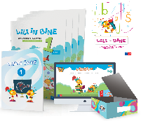 | 3830064620695  30,00 €

ŠOLSKE POTREBŠČINE ZA ŠOLSKO LETO 2022/23
1. RAZRED
slovenščina:
1 A4 ABC zvezek z velikimi tiskanimi črkami (založba Rokus-Klett, EAN 3831075929067)
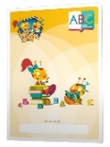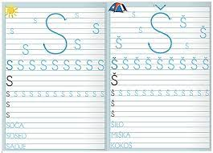
matematika:
1 A4 123 zvezek s številkami (založba Rokus-Klett, EAN 3831075929074)
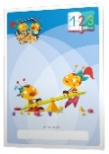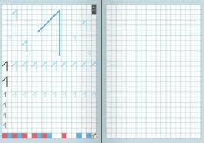
spoznavanje okolja:
1 A4 zvezek, brez črt
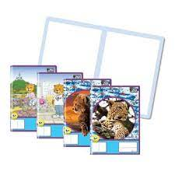
likovna umetnost:
risalni blok A3, 20 listni + 10 dodatnih listov (debelejši listi, na eni strani gladki, na drugi hrapavi), kolaž papir-velikost A4, vodene barvice v škatli, sintetični čopič (kvalitetni), ploščati št. 6, 10 in 20 (širok), voščenke – mastne (npr. Leonhardi, Staedler), 12 kosov, flomastri za likovno umetnost, z debelejšo konico, črni vodoodporni flomaster, z debelejšo konico
glasbena umetnost:
1 B5 zvezek (srednji format), brez črt
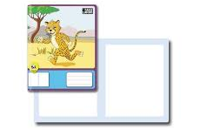
angleščina:
1 A4 zvezek, brez črt
šport:
športna obutev (lahko šolski copati, če so nedrseči), športne hlače, majica, vrečka

Dodatno:
lesene barvice, 12 kosov (v peresnici), kvalitetne, flomastri za v peresnico, s tanjšo konico, 2 x svinčnik, trdota HB, radirka, šilček, ravnilo NOMA1 – mala šablona, škarje – kvalitetne (levičarji – škarje za levičarje), 2 x lepilo v stiku (trdo, prozorno), 40 g, 1 lonček plastelina PLAY DOH, mapa A4 z elastiko, paket žepnih robčkov v škatli (najmanj 100, lahko kozmetični dvoslojni), lonček za čopiče (nižji, npr. od 250 g skute), stara srajca ali večja majica za zaščito pri likovni umetnosti, šolski copati
V šoli med šolskim letom kupimo material za likovno umetnost (glina, žica, lepilo mekol, tempera barve ...) – plačilo po položnici.
Prosimo, da vse potrebščine podpišete z vodoodpornim flomastrom ali kako drugače označite.

Ponudbe za nakup DZ in šolskih potrebščin
KARUN: Delovne zvezke in šolske potrebščine lahko naročite tudi preko podjetja Karun d.o.o. Kranj, in sicer: preko spleta in z mobilnim telefonom: na www.karun.si izberite potrebščine, ki jih potrebuje vaš šolar za novo šolsko leto in preko spleta ali svojega mobilnega telefona oddajte naročilo. Preko telefona: pokličite na 04 2360 750, 041 664 558. Preko e-maila: pošljite e-mail z naročilom na info@karun.si. Delovne zvezke vam bomo poslali po pošti, strošek pošiljanja je 3,80 €, kupnino lahko poravnate po povzetju ali po predračunu. Vsakega naročnika bomo razveselili z drobnim darilom.
Karun d.o.o. Kranj, Koroška c. 35, 4000 Kranj, 04 2360 750, 041 664 558

DZS: Knjigarne in papirnice DZS vam nudimo: popust pri naročilu, možnost plačila na več obrokov brez obresti, nakup v knjigarnah DZS, hitro naročanje na spletni strani www.dzs.si z dostavo po pošti, možnost nakupa šolskih potrebščin in delovnih zvezkov s kartico Mercator Pika.
Knjigarna Mercator Center Supernova, Cesta Staneta Žagarja 69, 4000 Kranj, 04 234 15 41
Knjigarna v centru mesta, Prešernova ulica 2, 4000 Kranj, 04 236 86 30

MLADINSKA KNJIGA: Knjigarne in papirnice Mladinske knjige ter spletna knjigarna www.emka.si nudijo ugodnosti, ki veljajo od 1. 6. do 31. 7. 2022: 3 % popusta za nakup učbenikov in delovnih zvezkov, 30 % popusta na izbrane šolske potrebščine, 40 % popust na šolske torbe Schneiders, DARILO za vsakega kupca – veliki stenski šolski koledar, dodatno DARILO za prvošolčke – zvezek Nande zna (A4, latajn II), 50 % popusta na brezžične slušalke. Naročilo lahko izvedete v knjigarnah ali preko spleta. Za naročila oddana do 15. 7. 2022 je možno plačilo na do 3 obroke brez obresti.
Knjigarna v centru mesta, Maistrov trg 1, 4000 Kranj, 04 201 58 35
Knjigarna Qlandia Kranj, Cesta 1. maja 77, 4000 Kranj, 04 201 58 42

KOPIJA NOVA, spletna knjigarna: Vse za šolo v paketu vam ponuja tudi spletna knjigarna Kopija Nova. Nudijo ovite delovne zvezke, plačilo na obroke in ugodnosti za velike družine, možnost plačila z bonom 21, več pa na www.kopija-nova.si.
Kopija Nova, Meljska cesta 56, 2000 Maribor, 02 234 51 00

OFFICE&MORE: Papirnice Office&More, galanterije Bags&More in spletna trgovina www.Go2School.com nudijo naročilo delovnih zvezkov in šolskih potrebščin ter ponujajo 5% popusta na prednaročilo delovnih zvezkov in 20% popusta na šolske potrebščine ob prednaročilu delovnih zvezkov.
Bags&More - Qlandia Kranj, Cesta 1. Maja 77, 4000 Kranj, 04 620 13 97

POZOR: koriščenje BONA21 samo do 30. junija 2022.

